11 días.......

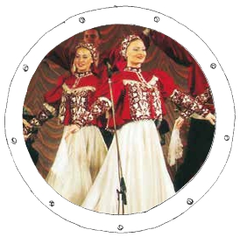

desde

*Crucero La Gran Rusia*

Barco MS Victoria 5*****

**2.290** $

PLAN DE VIAJE

Día Puerto Llegada Salida

dad, la cual iniciaremos en la Plaza Roja, en la que se

encuentra el Museo de Historia y la Catedral de la In-

tercesión, más conocida como Templo de San Basilio.

A continuación visita del Kremlim, antigua residencia de

al aire libre de arquitectura de madera, declarado por la

UNESCO como Patrimonio de la Humanidad. Regreso a

bordo y cena. Navegación hacia Mandrogi.

1 **MOSCÚ** (Rusia)

Traslado al puerto y embarque

2 **MOSCÚ**

Panorámica de Moscú y

Kremlim

Moscú de noche (opcional)

•   •

•   •

los zares rusos y actual sede de la presidencia. Veremos

la mágica Plaza de las Catedrales de la Asunción, la más

importante de Rusia, la de la Anunciación y la de San Mi-

guel Arcángel. Regreso al barco para la cena. Finalizada

la misma podrán optar por realizar la visita opcional a

Moscú de noche con el metro, conocido como el Palacio

Subterráneo,o bien descansar en el barco disfrutando de

una velada musical.

DÍA 8. MANDROGI

Pensión completa a bordo. Mientras navegamos por el río

Suir,después del desayuno,recibiremos una pequeña con-

ferencia informativa sobre Mandrogi. Llegada a Mandrogi

a media mañana. Visita de los lugares de mayor interés:

Pueblo tradicional ruso; interior y exterior de sus típicas

casas de madera.Almuerzo/barbacoa en una tienda al aire

libre shashlik en ruso. Regreso al barco y salida hacia San

Día libre

Visita de la ciudad       16.30

Visita de la ciudad       08.00

Monasterio San Cirilo      10.00

Museo de Madera al aire libre  16.30

Visita de la ciudad       11.00

Jardines de Pushkin (opcional)   •

Metro de Moscú (opcional)

6 **GORITZY** 14.00

8 **MANDROGI** 13.30

Panorámica de la ciudad

Museo Hermitage

3**MOSCÚ** •  17.30

4**UGLICH** 19.30

5**YAROSLAV** 12.00

7**ISLA KIZHI** 20.00

9**SAN PETERSBURGO** 08.00  •

10**SAN PETERSBURGO** •

DÍA 3. MOSCÚ

Pensión completa a bordo. Disfrute de este día libre en

Moscú, para realizar compras o participar en alguna de

las diversas excursiones opcionales que les ofreceremos,

como por ejemplo: la Galeria Tetriakov, etc.A última hora

de la tarde partiremos hacia Uglich. Hoy la tripulación se

presentará ante Uds. para desearles un feliz crucero.

DÍA 4. UGLICH

Pensión completa a bordo. Llegada a Uglich, ciudad que

forma parte del famoso anillo de oro compuesto por las

ciudades medievales situadas alrededor de Moscú. Des-

embarque y visita incluída del Kremlim y de la Iglesia de

San Dimitri ensangrentado.Entre muchos hermosos mo-

numentos destacamos la Iglesia de la Asunción (1628).

Regreso al barco.Cena a bordo y navegación haciaYaros-

lavl. Programa de animación.

DÍA 5. YAROSLAVL

Pensión completa a bordo. Desembarque y visita de esta

antigua ciudad rusa situada en la confluencia de los ríos

Volga y Kotorosl. Visita incluida de la Iglesia del Profeta

Elías (por fuera), así como el monasterio de la transfigu-

ración. Regreso al barco. Almuerzo y navegación hacia

Goritzy. Tarde a bordo. Cena a bordo.

Petersburgo.Tiempolibreparadescansaryprepararsepara

la cena de este día,cena con el capitán.

DÍA 9. SAN PETERSBURGO

Pensión completa a bordo. ¡¡¡Hemos llegado a San Pe-

tersburgo!!! una de las ciudades más bellas del mundo.

Desembarque para realizar la visita de la ciudad, co-

nocida como la Venecia del Norte por sus canales na-

vegables. El centro de la ciudad es considerado por la

UNESCO,Patrimonio de la Humanidad.Por la tarde visita,

incluida, del Museo del Hermitage, uno de los más gran-

des del mundo. Regreso a bordo.

DÍA 10. SAN PETERSBURGO

Pensión completa a bordo. Hoy le ofrecemos diferentes

excursiones opcionales, como por ejemplo, la visita a los

jardines del palacio de Pushkin. Por la tarde les propone-

mos asistir, opcionalmente, a un ballet o hacer una visita

nocturna por San Petersburgo.

DÍA 11. SAN PETERSBURGO

Desayuno. A la hora acordada traslado al aeropuerto.

Fin del viaje y de nuestros servicios.

11**SAN PETERSBURGO**

Desembarque y traslado

al aeropuerto.

DÍA 1. MOSCÚ

•   •

DÍA 6. GORITZY

Pensión completa a bordo. Llegada a Goritzy. Desembar-

que y visita de la ciudad, situada en la orilla izquierda del

rio Sheksna. Su mayor atracción turística es el Monaste-

rio de San Cirilo del Lago Blanco. Tarde de navegación.

Llegada, asistencia y traslado al puerto para embarcar

en el crucero MS. VICTORIA. Check Inn. Acomodación y

tiempo libre. Cena y noche a bordo.

DÍA 2. MOSCÚ

Pensión completa. Visita panorámica incluida de la ciu-

DÍA 7. ISLA DE KIZHI

Pensión completa a bordo. Durante este día navegare-

mos por el grandioso lago Onega. Almuerzo a bordo y, a

continuación, visita al puente de mando del barco. Lle-

gada a Kizhi sobre las 17,00 hrs. Desembarque y visita a

pie de los lugares más emblemáticos. Posee un Museo

110 PANAVISIÓN

**MS VICTORIA**

Principal      Cubierta

Superior      Cubierta

Lanchas      Deluxe

SALIDAS                   Cubierta

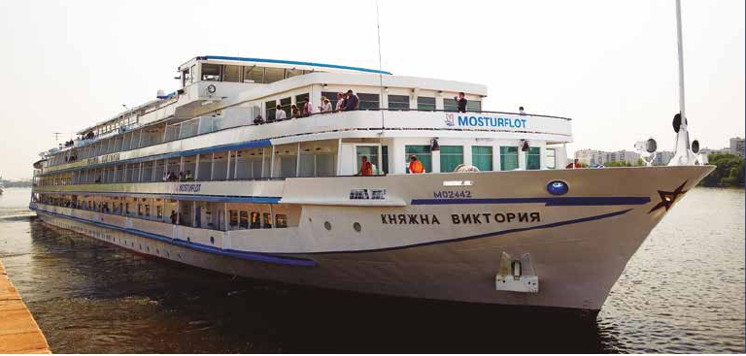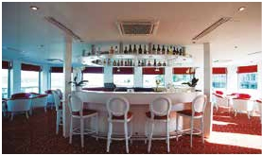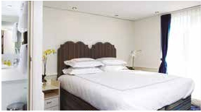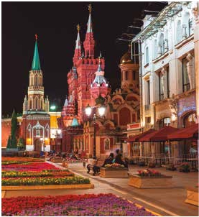

PRECIOS POR PERSONA camarote doble en $ USA

Suite

Agosto 4* 2.290 2.700 2.740 2.800

Agosto 14 2.365 2.790 2.800 2.890

septiembre 3 2.290 2.700 2.740 2.800

Suplemento por cabina individual: 80%.

* Inicio en San Petersburgo

INCLUIDO

•**Acomodación** en camarotes según categoría elegida.

•**Estancia** de 10 noches a bordo del MS Victoria, en

pensión completa (primer día cena y último desayu-

no) Agua en jarras para almuerzo y cena. 1 vaso de

vino, cerveza local o refresco incluido en las cenas.

•**Guías** de habla hispana.

• Cocktail de bienvenida con el capitán.

• Cena de despedida del capitán con copa de Cava.

•**Maleteros:** para embarque y desembarque.

• Actividades de entretenimiento a bordo.

•**Visitas incluidas en castellano:**

Panorámica de Moscú y visita al Kremlin.

Visitas de Uglich, Yaroslav, Goritzy, Monasterio San

Cirilo, Isla de Kizhi, visita de Mandrogi

Panorámica de San Petersburgo y visita al Museo

Hermitage.

**Descuentos**

**venta anticipada**

•**Reservas con 60 días de antelación**

VISADOS

No incluidos. Se tramitarán por Panavisión. Su coste

variará en función de la antelación con que se solicite.

Consultar al hacer la reserva.

NOTAS

Válidas para todos nuestros cruceros por Rusia.

Itinerarios llegadas y salidas horarias están sujetas a

cambios debido a variaciones del nivel del agua y del

paso de las esclusas.

Guía local de habla hispana en Moscú y San

Petersburgo, y traducción simultanea en el resto de

las ciudades.

Las excursiones opcionales pueden sufrir

modificaciones.

Los traslados están sujetos a una serie de franjas

horarias de entrada y de salida. Rogamos consulten.

En caso de crecida o decrecida imprevistas del río o

cualquier otro evento que impida el desarrollo normal

del itinerario, la naviera junto con el capitán pueden

verse obligados a modificar el programa y la ruta,

sin que ello de lugar a reclamaciones por dichos

cambios. Los horarios indicados son aproximados.

**8%** reservandorecuadro

Fechas con 60 días

antes de la salida

**5%**reservando 60 días

Resto fechas,

antes de la salida

•**Otros descuentos:**

• 10% de descuento grupos de 10 a 16 personas.

• 5% de descuento para novios.

• 5% de descuento para mayores de 65 años.

Este descuento no es acumulable a otras ofertas o promociones. No se

aplica sobre tasas, visados, incremento de carburante. Los descuentos

no son acumulables entre sí. Plazas limitadas.

111 PANAVISIÓN